TALLER DE BASES DE DATOS
Universidad de Antioquia

TEMA: Axiomas y formas normales | Mayo 9 de 2007
John Freddy Duitama- Guillermo González | Semestre 2007-I

- (1.0) Indíquense todas las dependencias funcionales que satisface la relación de la siguiente figura:

A | B | C | D | E
a | b | z | w | q
e | b | r | w | p
a | d | z | w | t
e | d | r | w | q
a | f | z | s | t
e | f | r | s | t

- (1.0) Utilice los axiomas de Armstrong para probar la regla de la descomposición.

- (3.0) A continuación se presenta un formulario de medicación de pacientes.
  - Indique las dependencias funcionales representadas por los atributos que se muestran en el formulario. Indique las suposiciones que haga acerca de los datos y de los atributos mostrados en el formulario.
  - Realice el proceso de normalización de modo que se obtengan un conjunto de relaciones bien diseñadas.
  - Identifique las claves primarias, candidatas y foráneas en las relaciones.

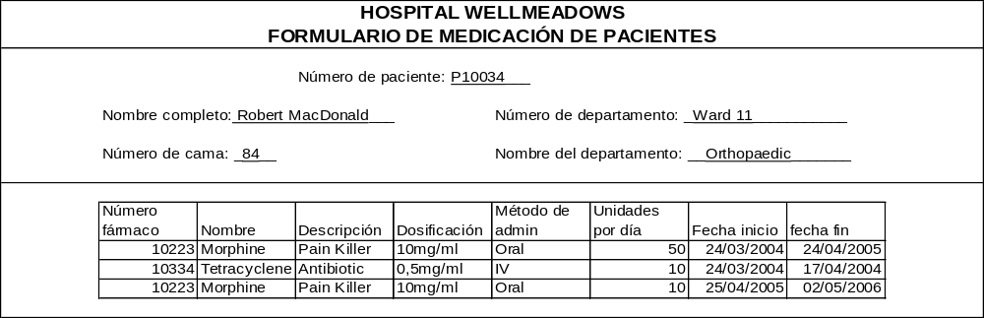

Calificación: En cada punto se marca entre paréntesis.

